**Вариант 74**

**Задача 1**

##### Для электрической цепи, изображенной на рис. 1, определить токи, а также мощность, развиваемую источником энергии.

**U =** **140 B; R1 = 15 Ом; R2 = 12 Ом; R3 = 11 Ом; R4 = 10 Ом; R5 = 6 Ом; R6 = 16 Ом.**

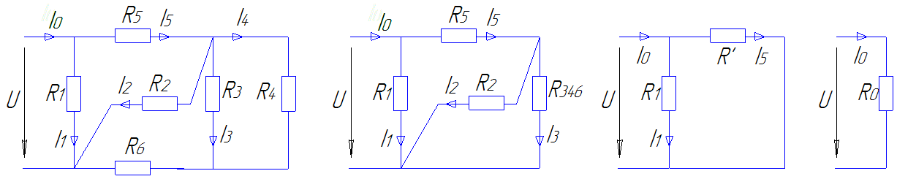

Рис. 1.7

**Задача 2.**

**Для электрической цепи, изображенной на рис. 2:**

**1) составить уравнения для определения токов путем непосредственного применения законов Кирхгофа; решать эту систему не следует;**

**2) определить токи в ветвях методом контурных токов;**

**3) определить режим работы активных элементов и составить баланс мощностей.**

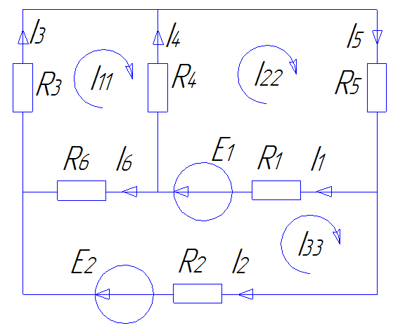

Рис. 2.7

Е1 = 70 B; Е2 = 190 B; R1 = 1 Ом; R2 = 4 Ом;

R3 = 25 Ом; R4 = 18 Ом; R5 = 24 Ом; R6 = 22 Ом.

**Задача 4.**

**Напряжение на зажимах цепи, изображенной на рис. 4, изменяется по закону . Амплитудное значение Um и начальная фаза ψ напряжения, а также значения активных, индуктивных и емкостных сопротивлений приведены. Необходимо: 1) определить показания приборов, указанных на схеме; 2) определить закон изменения тока в цепи; 3) определить закон изменения напряжения между точками, к которым подключен вольтметр; 4) определить активную, реактивную и полную мощности, потребляемые цепью из сети; 5) построить векторную диаграмму.**

**Um = 380 В; ψ = 60°; r1 = 7 Ом; XL1 = 12 Ом; r2 = 12 Ом; XC2 = 12 Ом.**

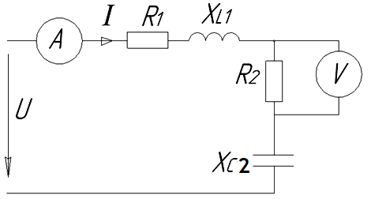

Рис. 4.7

**Задача 6.**

**К трехфазному источнику с симметричной системой фазных напряжений подключена цепь, изображенная на рис. 8. Значения линейного напряжения Uл, активных, индуктивных и емкостных сопротивлений приемников приведены. Сопротивления линейных и нейтрального проводов пренебрежимо малы. Необходимо определить токи в линейных и нейтральном проводах и построить векторную диаграмму.**

**Uл = 220 В; r1 = 5 Ом; XC2 = 9 Ом; r3 = 7 Ом; XL3 = 8 Ом; XC3 = 8 Ом.**

